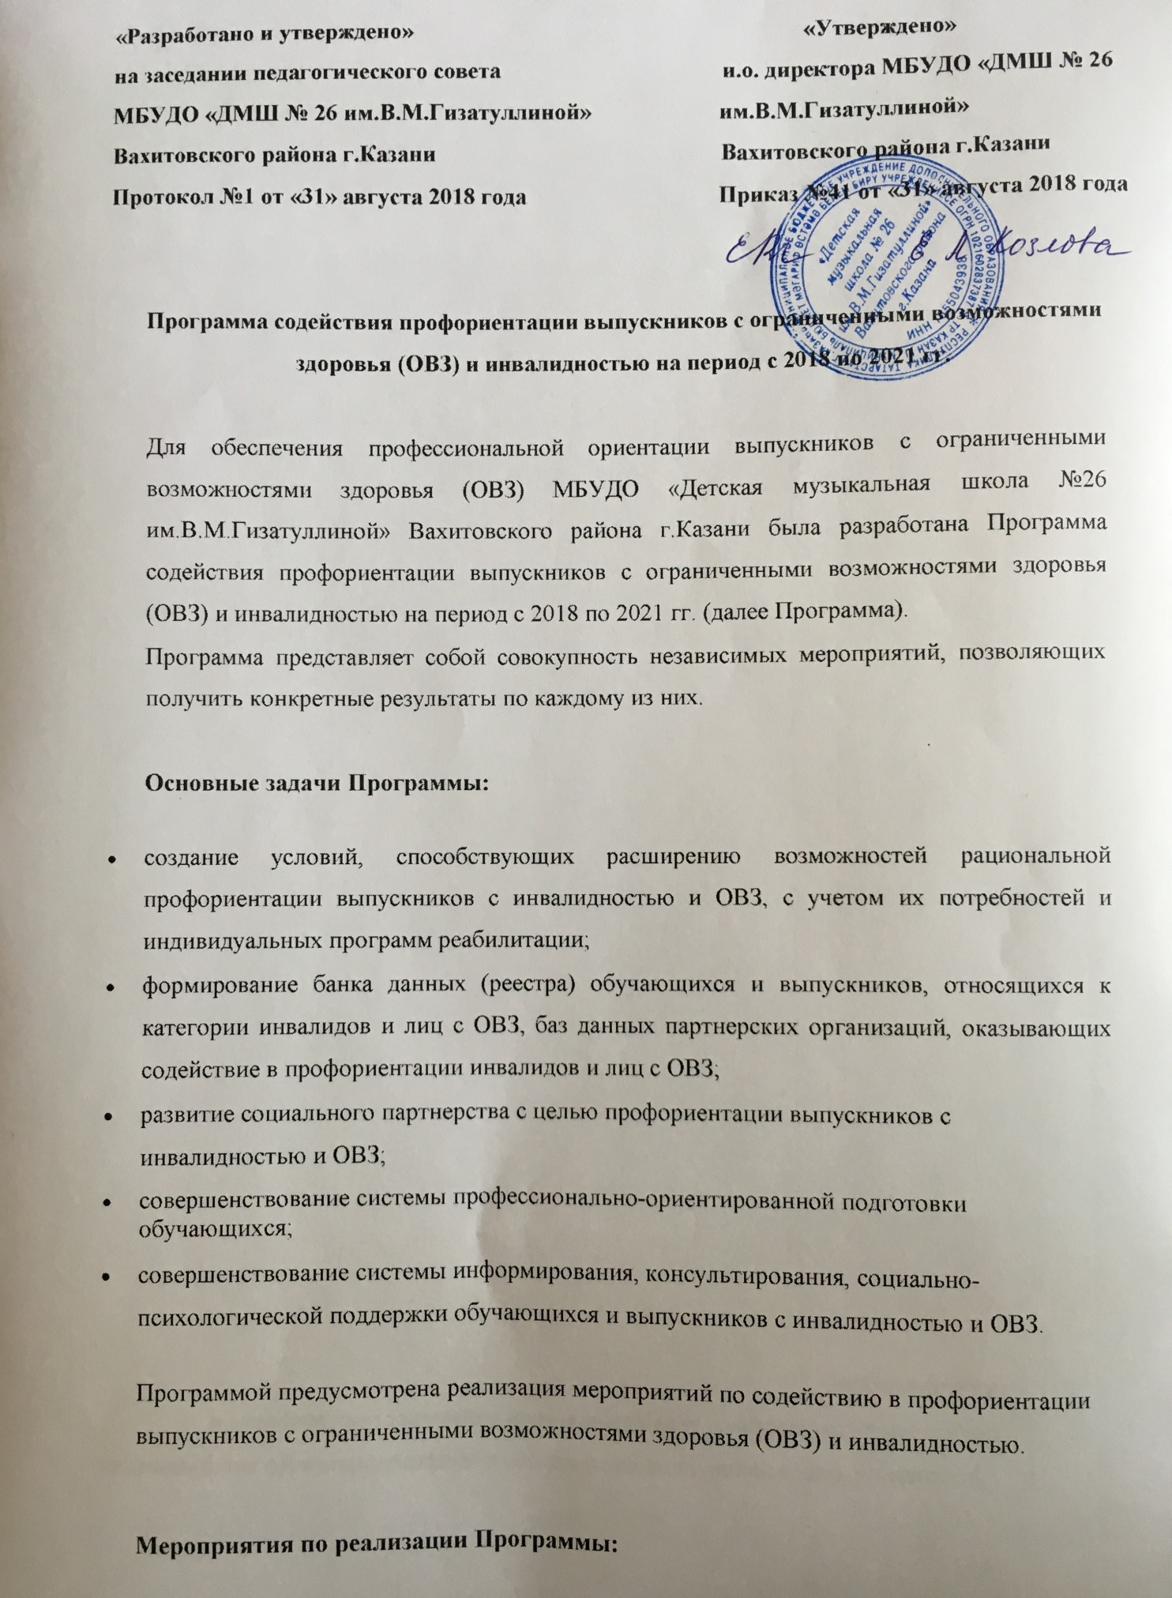

«Разработано и утверждено» «Утверждено»
на заседании педагогического совета и.о. директора МБУДО «ДМШ № 26
МБУДО «ДМШ № 26 им.В.М.Гизатуллиной» им.В.М.Гизатуллиной»
Вахитовского района г.Казани Вахитовского района г.Казани
Протокол №1 от «31» августа 2018 года Приказ №41 от «31» августа 2018 года

Программа содействия профориентации выпускников с ограниченными возможностями здоровья (ОВЗ) и инвалидностью на период с 2018 по 2021 гг.

Для обеспечения профессиональной ориентации выпускников с ограниченными возможностями здоровья (ОВЗ) МБУДО «Детская музыкальная школа №26 им.В.М.Гизатуллиной» Вахитовского района г.Казани была разработана Программа содействия профориентации выпускников с ограниченными возможностями здоровья (ОВЗ) и инвалидностью на период с 2018 по 2021 гг. (далее Программа).

Программа представляет собой совокупность независимых мероприятий, позволяющих получить конкретные результаты по каждому из них.

Основные задачи Программы:

- создание условий, способствующих расширению возможностей рациональной профориентации выпускников с инвалидностью и ОВЗ, с учетом их потребностей и индивидуальных программ реабилитации;

- формирование банка данных (реестра) обучающихся и выпускников, относящихся к категории инвалидов и лиц с ОВЗ, баз данных партнерских организаций, оказывающих содействие в профориентации инвалидов и лиц с ОВЗ;

- развитие социального партнерства с целью профориентации выпускников с инвалидностью и ОВЗ;

- совершенствование системы профессионально-ориентированной подготовки обучающихся;

- совершенствование системы информирования, консультирования, социально-психологической поддержки обучающихся и выпускников с инвалидностью и ОВЗ.
Программой предусмотрена реализация мероприятий по содействию в профориентации выпускников с ограниченными возможностями здоровья (ОВЗ) и инвалидностью.

Мероприятия по реализации Программы:

  - Организация и проведение психологического и профессионального анкетирования родителей и обучающихся с ограниченными возможностями здоровья и инвалидностью.

- Формирование информационной базы партнерских организаций, оказывающих содействие в профориентации выпускников с ограниченными возможностями здоровья (ОВЗ) и инвалидностью.

- Организация и проведение мероприятий с потенциальными партнёрами в рамках сетевого взаимодействия :

  - проведение круглых столов по обсуждению проблем профориентации;

  - создание специальных условий для обучающихся с ограниченными возможностями здоровья (ОВЗ) и инвалидностью в процессе обучения в ДМШ;
  - участие в Днях открытых дверей образовательных учреждений среднего и высшего профессионального образования;

  - проведение встреч с выпускниками из числа инвалидов и лиц с ОВЗ, которые успешно выбрали профессию и ведут полноценный образ жизни и т.п.

- Проведение мониторинга выпускников с ограниченными возможностями здоровья (ОВЗ) и инвалидностью в течение 3-х лет.

- Организация и проведение творческих мероприятий с участием лиц с ограниченными возможностями здоровья (ОВЗ) и инвалидностью.

